Formato 05:

Modelo BPM Mejorado (Proceso TO-BE)
- Datos generales del proyecto
Nombre del proyecto | : | Análisis y Diseño de una Plataforma SaaS Multiempresa para la Gestión del Reclutamiento, Evaluación y Selección de Personal – Caso de estudio: Colegio Andino de Huancayo
Integrantes del equipo | : | Coronacion Meza Fredy; Peña Arroyo Anthony; Vila Meza Luis Antonio
Nombre de la empresa o institución | : | Colegio Andino de Huancayo (caso de estudio académico)
Nombre del proceso analizado | : | Reclutamiento, evaluación y selección de personal
Docente | : | Dr. Maglioni Arana Caparachin
Fecha de elaboración | : | 26/09/2026

Estado de la información de este formato
HECHO VERIFICADO: comprobado en el repositorio (código, pruebas ejecutadas, documentos versionados).
AS-IS PRELIMINAR: reconstrucción del proceso actual hecha por el equipo; sujeta a validación institucional (RR. HH. / Administración del Colegio). No es un procedimiento validado por la institución.
TO-BE PROPUESTO: proceso mejorado diseñado por el equipo; su adopción en la institución no está validada.
SOFTWARE IMPLEMENTADO: comportamiento de la plataforma v1.1 (etiqueta v1.1.0-academic), verificado con pruebas.
EXPERIMENTAL / PROPUESTO: RF-28 (candidato, no implementado), RF-29 (experimental, solo sobre el proceso) y RNF-C (propuesta). No forman parte de la línea base RF-01 a RF-27.
El proceso de este formato es TO-BE PROPUESTO: está soportado por el SOFTWARE IMPLEMENTADO v1.1, salvo TB-F1 (propuesta futura no implementada). RF-29 (experimental) no forma parte del TO-BE base.
La plataforma nunca selecciona, descarta ni contrata automáticamente: el ranking calcula, ordena y compara.
La decisión final de selección es humana: la registra el Aprobador / Dirección con confirmación explícita y justificación (RF-23).
Todos los datos de ejemplo son ficticios. No se usan datos personales reales.

- Descripción general del proceso
Describir de manera clara el proceso mejorado.
Objetivo del proceso.
Gestionar el reclutamiento, la evaluación y la selección de personal de forma centralizada, trazable y multiempresa: el sistema calcula, ordena y compara, y la decisión final la toma y justifica una persona autorizada (Aprobador / Dirección).

Alcance (inicio y fin).
Inicio: un área identifica una necesidad de personal y registra el requerimiento (TB-01).
Fin: la convocatoria se cierra con selección y cada postulante recibe su resultado (TB-28 y TB-29). Caminos alternativos: requerimiento rechazado (TB-06) y postulación descartada (TB-16/TB-17).

Principales mejoras respecto al proceso actual (AS-IS).
• S-01: Centralización de la información (P1).
• S-02: Control del avance y responsables identificados (P2).
• S-03: Evaluación uniforme y comparable (P3).
• S-04: Comunicación oportuna y con constancia (P4).
• S-05: Sustento y trazabilidad de la decisión (parcial) (P5).

Reglas del TO-BE
• El ranking no cambia estados ni elige a nadie (A-23 a A-27).
• La decisión final la registra solo el Aprobador / Dirección de la organización, con confirmación explícita y justificación. Puede recaer en un finalista que no sea el primero del ranking (A-27, RF-23).
• RR. HH. aplica la decisión (selección, RF-24) y cierra (RF-25). No decide.
• Tras la decisión no se permiten cambios manuales de etapa (A-28).
• La convocatoria solo se cierra con selección. El cierre sin selección es una propuesta futura (TB-F1, A-30).
• El resultado final se notifica solo al cerrar (A-31).
• La consulta del riesgo operacional (RF-29, experimental) no forma parte del TO-BE base: es informativa, sobre el proceso, y no interviene en el ranking ni en la decisión.

- Objetivos de mejora
Detallar los objetivos que se buscan con el rediseño del proceso.
ID | Objetivo de mejora | Problema (F4)
OM-01 | Centralizar la información de cada convocatoria en un único registro por organización. | P1
OM-02 | Controlar el avance con estados, transiciones válidas e historial con autor y fecha. | P2
OM-03 | Evaluar con criterios, ponderaciones y rangos comunes definidos antes de publicar. | P3
OM-04 | Eliminar la dependencia de avisos manuales en los eventos clave del proceso. | P4
OM-05 | Dar sustento y trazabilidad a la decisión final, que sigue siendo humana. | P5

Los objetivos no se cuantifican (por ejemplo, «reducir X % el tiempo»): no hay una línea base medida del AS-IS. Cuantificarlos exige medir el proceso real con la institución.
- Relación Problema-Solución
N° | Problema identificado (F4) | Solución propuesta | Mejora aplicada
P1 | Información distribuida | Registro único por convocatoria en la plataforma multiempresa: requerimiento, vacante con perfil y criterios, perfil del postulante con CV privado y expediente de postulación. | Centralización de la información
P2 | Seguimiento manual | Estados e historial sistematizados del requerimiento y de la postulación (quién, cuándo y de qué estado a cuál), con transiciones controladas. | Control del avance y responsables identificados
P3 | Evaluaciones heterogéneas | Criterios con ponderación y rango definidos antes de publicar; puntajes validados; ranking ponderado explicable y comparación común. | Evaluación uniforme y comparable
P4 | Comunicación manual | Notificaciones automáticas en cada evento clave: rechazo, recepción, cambio de etapa, convocatoria y resultado. No incluyen datos confidenciales. | Comunicación oportuna y con constancia
P5 | Indicadores limitados | Comparación explicable como apoyo a la decisión humana y auditoría de solo inserción consultable por Dirección. Límite: los indicadores de gestión del proceso (tiempos, embudo) no se implementan; RF-28 es un candidato no implementado. | Sustento y trazabilidad de la decisión (parcial)

Matriz problema → solución → actividad TO-BE → RF
Problema (F4) | Solución | Actividades TO-BE | RF asociados
P1 | S-01 | TB-01, TB-07, TB-08, TB-12, TB-13, TB-15 | RF-01, RF-05, RF-06, RF-09, RF-10, RF-12
P2 | S-02 | TB-02, TB-03, TB-04, TB-05, TB-16, TB-23, TB-27, TB-28 | RF-02, RF-03, RF-13, RF-14, RF-24, RF-25
P3 | S-03 | TB-07, TB-09, TB-18, TB-19, TB-20, TB-21, TB-22, TB-24, TB-25 | RF-05, RF-16, RF-17, RF-18, RF-19, RF-20, RF-21, RF-22
P4 | S-04 | TB-06, TB-14, TB-17, TB-19, TB-29 | RF-04, RF-11, RF-15, RF-17, RF-26
P5 | S-05 | TB-24, TB-25, TB-26, TB-30 | RF-21, RF-22, RF-23, RF-27

- Diagrama BPM mejorado (TO-BE)
Inserte el diagrama BPM del proceso mejorado.
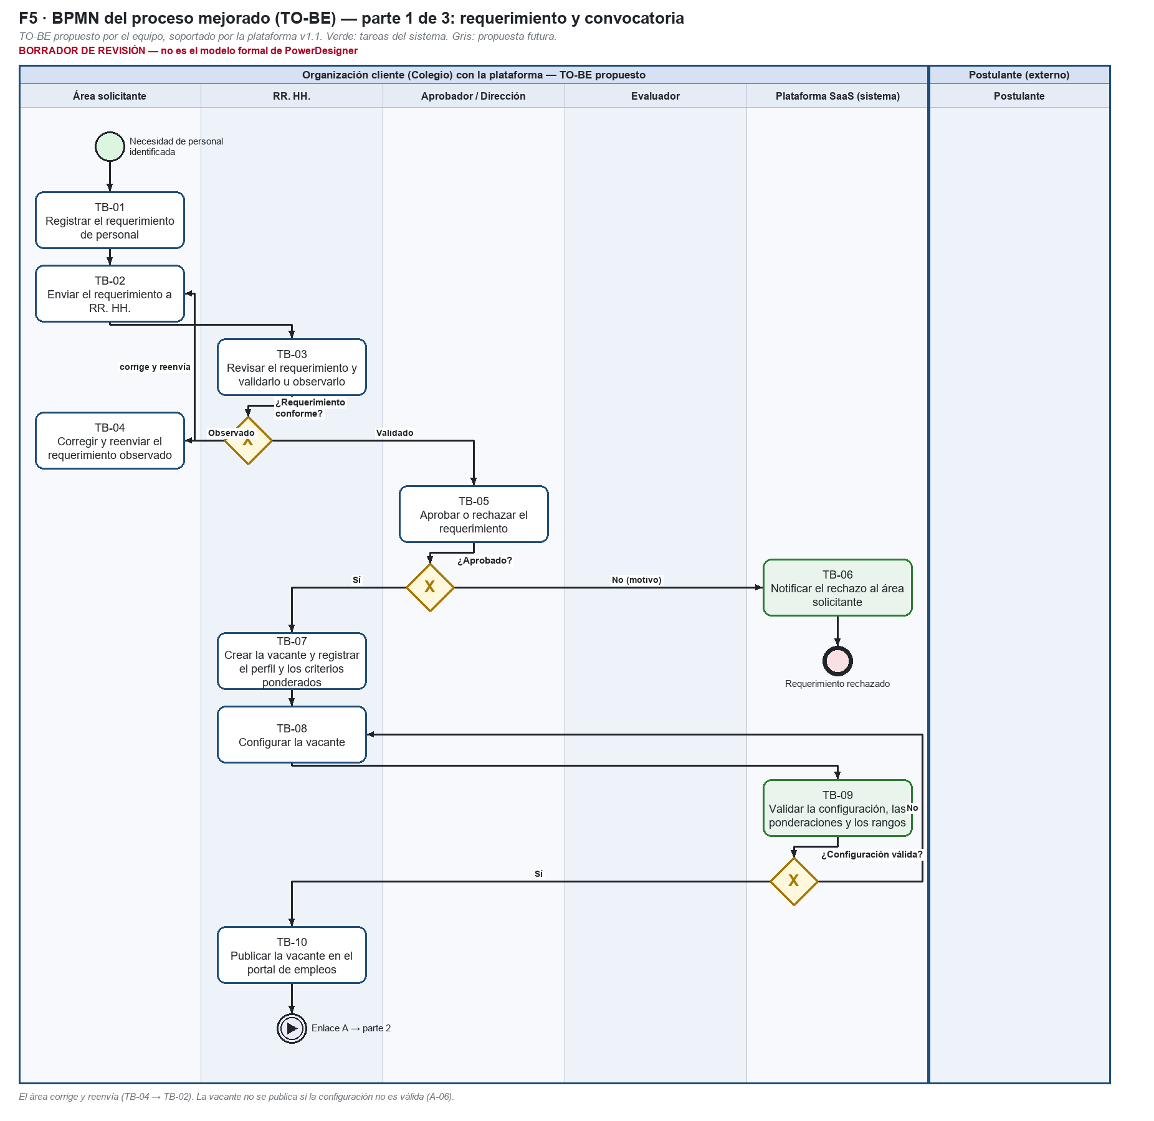
Figura 1. BPMN TO-BE propuesto, parte 1 de 3. Borrador de revisión.
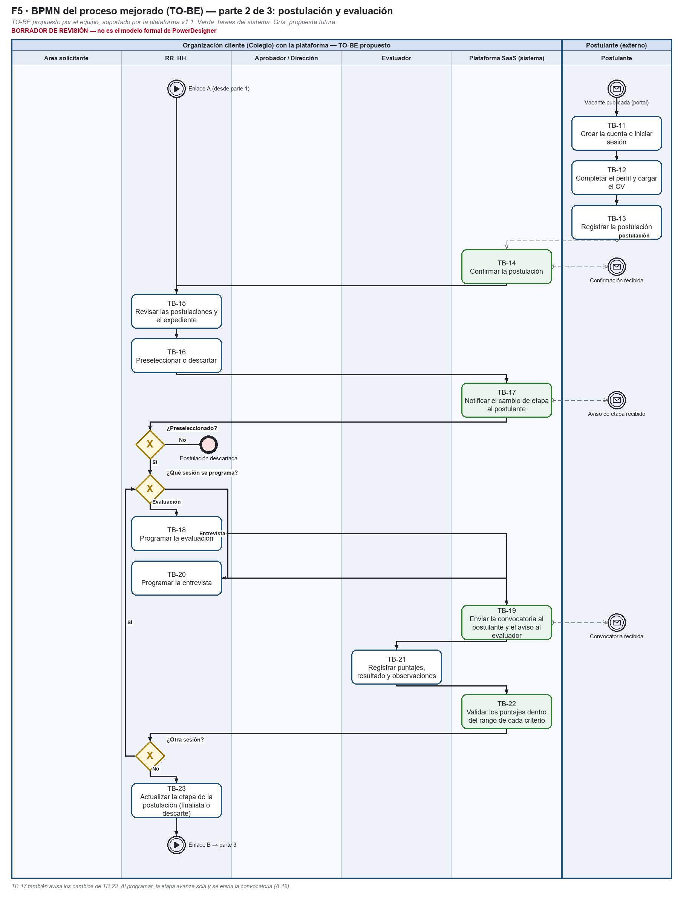
Figura 2. BPMN TO-BE propuesto, parte 2 de 3. Borrador de revisión.
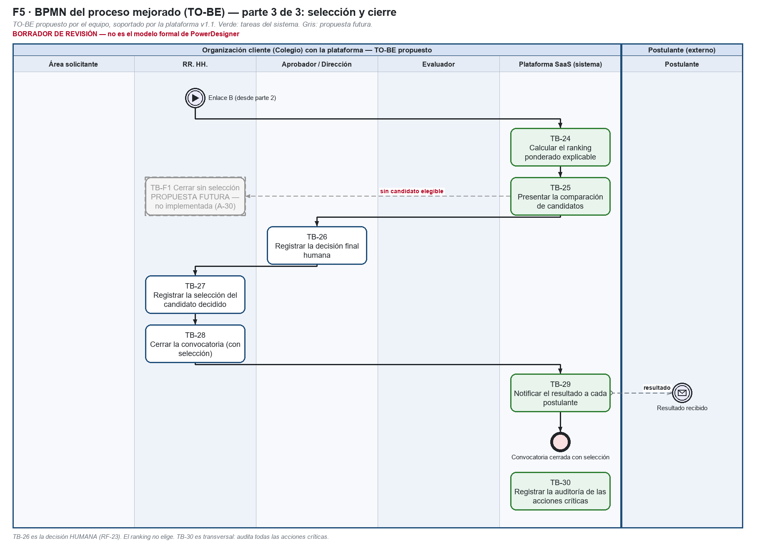
Figura 3. BPMN TO-BE propuesto, parte 3 de 3. Borrador de revisión.
Borrador dibujado desde la especificación de este formato. La versión formal se modelará en PowerDesigner (POWERDESIGNER_PENDING.md) después de la auditoría F27C.
- Descripción de actividades del proceso
N° | Actividad | Descripción | Actor responsable | RF
TB-01 | Registrar el requerimiento de personal | Registra puesto, área, número de plazas, tipo de contrato, fecha requerida y justificación. | Área solicitante | RF-01
TB-02 | Enviar el requerimiento a RR. HH. | Envía el requerimiento registrado. Queda en estado «enviado», con historial. | Área solicitante | RF-02
TB-03 | Revisar el requerimiento y validarlo u observarlo | RR. HH. lo valida o lo observa con un comentario. | RR. HH. | RF-02
TB-04 | Corregir y reenviar el requerimiento observado | El área corrige lo observado y lo reenvía a RR. HH. | Área solicitante | RF-02
TB-05 | Aprobar o rechazar el requerimiento | Decide sobre el requerimiento validado. El rechazo exige un motivo. | Aprobador / Dirección | RF-03
TB-06 | Notificar el rechazo al área solicitante | Aviso automático del rechazo con su motivo. | Sistema | RF-04
TB-07 | Crear la vacante y registrar el perfil y los criterios ponderados | Crea la vacante desde un requerimiento aprobado, con perfil del puesto y criterios (etapa, ponderación y rango). | RR. HH. | RF-05
TB-08 | Configurar la vacante | Define plazas (sin superar las aprobadas), fechas y demás datos de la convocatoria. | RR. HH. | RF-06
TB-09 | Validar la configuración, las ponderaciones y los rangos | Validación automática previa a la publicación. Si no es válida, la vacante no se publica. | Sistema | RF-06, RF-20
TB-10 | Publicar la vacante en el portal de empleos | La vacante válida queda visible en el portal público. | RR. HH. | RF-07
TB-11 | Crear la cuenta e iniciar sesión | El postulante crea su cuenta global de postulante. | Postulante | RF-08
TB-12 | Completar el perfil y cargar el CV | Perfil mínimo (sin DNI ni fecha de nacimiento) y CV en PDF privado. | Postulante | RF-09
TB-13 | Registrar la postulación | Una sola postulación por vacante publicada y vigente, con perfil completo y CV. | Postulante | RF-10
TB-14 | Confirmar la postulación | Código de seguimiento y aviso de recepción al postulante. | Sistema | RF-11
TB-15 | Revisar las postulaciones y el expediente | Listado por vacante y expediente con datos, CV e historial. | RR. HH. | RF-12
TB-16 | Preseleccionar o descartar | Preselecciona o descarta. El descarte lleva un motivo interno, que no se envía al postulante. | RR. HH. | RF-13
TB-17 | Notificar el cambio de etapa al postulante | Aviso de cada cambio de etapa, sin observaciones internas. | Sistema | RF-15
TB-18 | Programar la evaluación | Evaluador de la organización, fecha futura, modalidad y lugar. | RR. HH. | RF-16
TB-19 | Enviar la convocatoria al postulante y el aviso al evaluador | Convocatoria automática con fecha, modalidad, lugar e indicaciones. | Sistema | RF-17
TB-20 | Programar la entrevista | Entrevista con evaluador asignado. Usa la misma convocatoria que la evaluación. | RR. HH. | RF-18
TB-21 | Registrar puntajes, resultado y observaciones | El evaluador asignado registra una sola vez los puntajes de todos los criterios de la etapa. | Evaluador | RF-19
TB-22 | Validar los puntajes dentro del rango de cada criterio | Rechaza puntajes fuera de rango o de criterios ajenos. | Sistema | RF-20
TB-23 | Actualizar la etapa de la postulación (finalista o descarte) | Cambios de etapa según la máquina de estados, con historial. | RR. HH. | RF-14
TB-24 | Calcular el ranking ponderado explicable | Ranking determinista con aportes por criterio, empates marcados y candidatos incompletos aparte. No selecciona ni cambia estados. | Sistema | RF-21
TB-25 | Presentar la comparación de candidatos | Comparación con criterios, promedios, aportes, total y posición. La consultan RR. HH. y el Aprobador / Dirección. | Sistema | RF-22
TB-26 | Registrar la decisión final humana | Decisión humana con confirmación explícita y justificación. Puede recaer en un finalista que no sea el primero del ranking. Es única e inmutable por vacante. | Aprobador / Dirección | RF-23
TB-27 | Registrar la selección del candidato decidido | Aplica la decisión: la postulación elegida pasa a «seleccionado». | RR. HH. | RF-24
TB-28 | Cerrar la convocatoria (con selección) | Solo después de la selección. Las demás postulaciones activas pasan a «no seleccionado». | RR. HH. | RF-25
TB-29 | Notificar el resultado a cada postulante | Resultado propio de cada postulante, solo al cerrar, sin puntajes ni datos de otros candidatos. | Sistema | RF-26
TB-30 | Registrar la auditoría de las acciones críticas | Registro de solo inserción de cada acción crítica. Lo consulta el Aprobador / Dirección. | Sistema | RF-27
TB-F1 | Cerrar la convocatoria sin selección (convocatoria desierta) | Propuesta futura, NO implementada. Figura en el TO-BE original del equipo (anexo A del F9 v1.0). El prototipo solo cierra con selección (A-30, RF-25). Para implementarla hace falta un cambio de alcance con un RF nuevo o una redefinición aprobada de RF-25, y sus pruebas. | RR. HH. | —

Correcciones conceptuales respecto del TO-BE original del equipo
ID | Tema | Corrección
C-01 | Decisión final | Se mantiene humana y a cargo del Aprobador / Dirección (RF-23). RR. HH. solo registra la selección y cierra. Coincide con el TO-BE original del equipo («Aprobador toma decisión final»).
C-02 | Cierre sin selección | El TO-BE original tenía la rama «cerrar sin selección». Se conserva como propuesta futura no implementada (TB-F1), fuera del flujo principal.
C-03 | Ranking | Se presenta como apoyo que calcula, ordena y compara. No selecciona (A-23 a A-27).
C-04 | Riesgo operacional (RF-29) | Queda fuera del TO-BE base: es experimental y no evalúa personas.
C-05 | Indicadores de gestión (P5) | No se presentan como resueltos: RF-28 es un candidato no implementado.

- Conclusiones del rediseño
Qué cambia respecto del AS-IS: el TO-BE sustituye un proceso con información dispersa, seguimiento manual, evaluaciones heterogéneas y avisos manuales por un flujo con registro único, estados e historial, criterios ponderados definidos de antemano, notificaciones automáticas y auditoría.
Qué se mantiene: la decisión sigue siendo humana y de la Dirección; el sistema solo aporta un ranking y una comparación explicables como apoyo.
Qué queda fuera: el cierre sin selección es una propuesta futura, y los indicadores de gestión (P5) no se resuelven (RF-28 es un candidato).
Qué no está demostrado: el impacto en tiempos o costos no está medido, y la adopción en el Colegio no está validada.

- Evidencias
Adjuntar capturas del diagrama BPM mejorado.
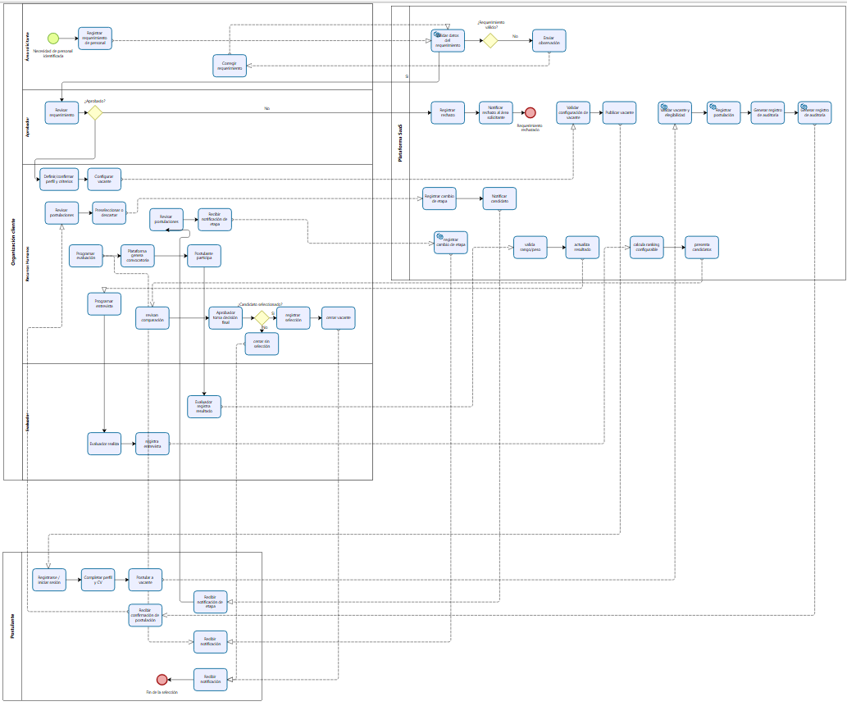
Figura 4. Antecedente: TO-BE original del equipo (anexo A del F9 v1.0, copia sin modificar). Incluye la rama «cerrar sin selección», no implementada.
• TO-BE escrito e implementado: docs/final-report/03-procesos-negocio.md §3.3–3.5 y docs/final-report/diagram-reports/02-bpmn-to-be-report.md.
• Reglas: docs/assumptions.md (A-05, A-13, A-16, A-23 a A-31). Verificación del flujo completo: E2E-13 y la QA de la Fase 25 (docs/v1.1/phase-25-final-qa.md).
• Comportamiento implementado de referencia (no es el TO-BE institucional): AC-01 (docs/v1.1/powerdesigner/exports/AC-01-proceso-reclutamiento.png).

